АДМИНИСТРАЦИЯ
КРАСНОКАМСКОГО МУНИЦИПАЛЬНОГО РАЙОНА
ПЕРМСКОГО КРАЯ

ПОСТАНОВЛЕНИЕ

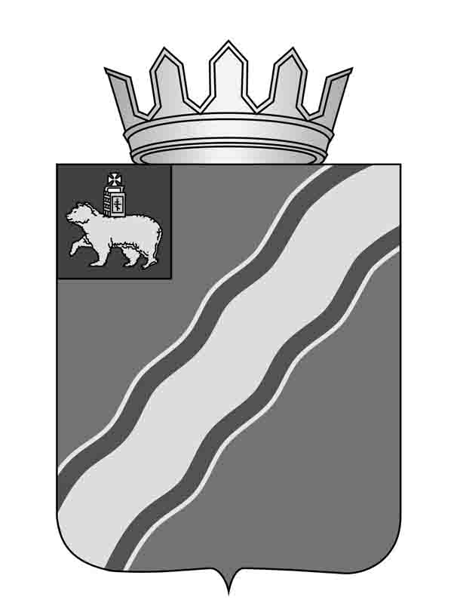
06.09.2016 № 527

О внесении изменений в Перечень муниципальных программ Краснокамского муниципального района на 2017 год и плановый период 2018-2019 годы, утвержденный постановлением администрации Краснокамского муниципального района от 27.05.2016 № 318 «Об утверждении Перечня муниципальных программ Краснокамского муниципального района на 2017 год и плановый период 2018-2019 годы»

В целях повышения эффективности использования бюджетных средств и совершенствования программно – целевого метода формирования бюджета Краснокамского муниципального района, в соответствии с постановлением администрации Краснокамского муниципального района от 05 мая 2014 г. №604 «Об утверждении Порядка принятия решений о разработке, формировании, реализации и оценки эффективности муниципальных программ Краснокамского муниципального района» администрация Краснокамского муниципального района
ПОСТАНОВЛЯЕТ:
- Внести в Перечень муниципальных программ Краснокамского муниципального района на 2017 год и плановый период 2018-2019 годов, утвержденный постановлением администрации Краснокамского муниципального района от 27.05.2016 №318 «Об утверждении Перечня муниципальных программ Краснокамского муниципального района на 2017 год и плановый период 2018-2019 годы», следующие изменения: строку 8 изложить в следующей редакции:
8. | Формирование доступной среды жизнедеятельности инвалидов и других маломобильных групп населения на территории Краснокамского муниципального района на 2015-2018 годы | Отдел по социальной политике

- Постановление подлежит опубликованию в специальном выпуске "Официальные материалы органов местного самоуправления Краснокамского муниципального района" газеты "Краснокамская звезда" и на официальном сайте администрации Краснокамского муцниципального района http://krasnokamskiy.com.
- Контроль за исполнением постановления возложить на заместителя главы Краснокамского муниципального района по развитию территорий А. В. Максимчука.

И.о. главы Краснокамского
муниципального района -
главы администрации
Краснокамского
муниципального района В.Ю. Капитонов

Е. А. Титова
4-26-11

